**PRONTUARIO PER LA COMPILAZIONE DEL NUOVO PEI IN ICF**

*DI SEGUITO ALCUNE PRECISAZIONI PER LA COMPILAZIONE DI ALCUNE PARTI DEL DOCUMENTO. PER IL RESTO SEGUIRE QUANTO RIPORTATO SUL PEI STESSO.*

**Parte iniziale:**

**Alunno**: iniziali

**Codice sostitutivo personale:** Iniziali cognome nome, sesso, anno di nascita

Esempio: Rossi Luca nato nel 2012

RLM12

**Accertamento della condizione di disabilità in età evolutiva ai fini dell'inclusione scolastica:** riportare i dati del verbale di accertamento rilasciato dalla commissione.

**Profilo di funzionamento :** scrivere NON DISPONIBILE se non è stato redatto dalla NPI.

In caso di assenza del Profilo dinamico funzionale riportare la data della **diagnosi funzionale**

**Profilo dinamico funzionale** se non presente scrivere NON DISPONIBILE

**Progetto individuale** solitamente nei ragazzi in età scolare non viene redatto dal Comune; inserire NON REDATTO

Tabella

**Pei provvisorio:** compilare solo in caso di passaggi di grado di scuola (va compilato dalla scuola in uscita) o quando arriva una nuova diagnosi nell’anno in corso e va compilato entro il 30/06

**Approvazione del Pei e prima sottoscrizione:** inserire la data del Glo in cui si condivide il Pei, compilare il verbale e depositare il tutto secondo le indicazioni che verranno fornite tramite circolare/comunicazione; stessa cosa per **verifica intermedia** e **verifica finale**

**Composizione del Glo**

Vanno inseriti **tutti** i componenti del Glo opportunamente convocati (anche se non partecipanti); è nel verbale che vengono inseriti i presenti alla condivisione del Pei.

**Parte 1: Quadro informativo, descrizione dell’alunno/a**

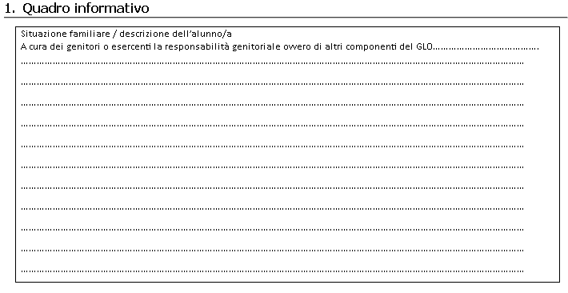

è a cura della famiglia. Lo si può compilare insieme durante il GLO o farlo completare precedentemente alla famiglia e poi riscriverlo

Centrare il racconto sulla PERSONA e non sulla disabilità

• Punti di forza • Specificità caratteriali • Aneddoti di vita / curiosità • Interessi / passioni / giochi preferiti • Modalità di trascorrere il tempo libero • Modalità di azione e reazione davanti alle situazioni etc. • Facilitatori nei diversi contesti (es. a casa, dai nonni, ai giardini, in parrocchia, in palestra etc.) • Strategie messe in atto da adulti o coetanei (es. fratelli o sorelle) per migliorare il funzionamento dell’alunno/a • Esperienze scolastiche precedenti (aspetti positivi/negativi) • Eventuale attivazione di servizi del territorio, sociali o sanitari.

Oltre al racconto dei genitori si possono aggiungere indicazioni narrative di specialisti, esperti, operatori, che conoscono bene l’alunno/a.

FONTE: Ianes D., Cramerotti S., Fogarolo F. (2021), Costruire il nuovo PEI alla scuola…, Trento, Erickson

**Parte 2**: **Elementi generali desunti dal Profilo di Funzionamento**

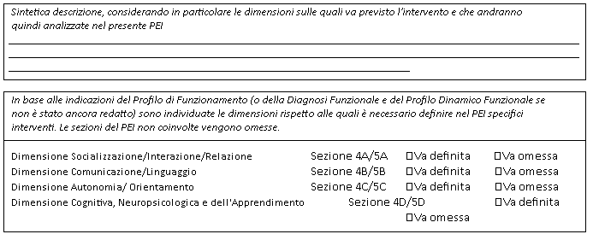

Sintesi della documentazione clinica delle parti ritenute significative (In caso di diagnosi funzionale inserire gli assi): riportare le parole esatte lette sulla diagnosi, non rielaborazioni personali.

**Parte 3: Raccordo con il Progetto Individuale**

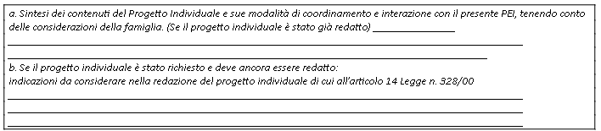

Compilare **solo** se presente un PI, altrimenti saltare

**Parte 4 e Parte 5: Osservazioni sull’alunno/a per progettare gli interventi di sostegno didattico e Interventi per l’alunno/a: obiettivi educativi e didattici, strumenti, strategie e modalità**

*Per l’individuazione dei punti di forza (parte 4) e degli obiettivi (parte 5) consigliamo l’utilizzo delle* ***check list osservative*** *condivise nel drive: per ogni dimensione del pei c’è una check list specifica.*

Si prendono in considerazione **solo** le dimensioni sulle quali si reputa necessario lavorare.

Nella parte 4 si ragiona sui punti di forza relativi alle dimensioni sulle quali si reputa necessario lavorare

Si consiglia di scegliere tra gli obiettivi presenti nei capitoli di ICF indicati nella sezione attivita’ e partecipazione. Nella sezione 4 e 5 potete fare esplicito riferimento al codice icf (non obbligatorio né vincolante): l’importante è che l’obiettivo venga poi declinato nel contesto.

1. **Dimensione: COGNITIVA, NEUROPSICOLOGICA E DELL'APPRENDIMENTO**

CAP 1 (APPRENDIMENTO E APPLICAZIONE DELLE CONOSCENZE)

1. **Dimensione: COMUNICAZIONE / LINGUAGGIO**

CAP 3 (COMUNICAZIONE)

1. **Dimensione: RELAZIONE / INTERAZIONE / SOCIALIZZAZIONE**

CAP 7 (INTERAZIONI E RELAZIONI INTERPERSONALI)

CAP 9 VITA SOCIALE, CIVILE E DI COMUNITA’

1. **Dimensione: AUTONOMIA/ORIENTAMENTO**

CAP 2 (COMPITI E RICHIESTE GENERALI)

CAP 4 (MOBILITA’)

CAP 5 (CURA DELLA PROPRIA PERSONA )

CAP 6 (VITA DOMESTICA)

CAP 8 (AREE DI VITA PRINCIPALI)

*Per avere un aiuto in più nel selezionare ed individuare gli obiettivi collegati alle diverse dimensioni consultare la tabella (****Strumento per individuazione obiettivi pei****) che trovate nella cartella drive.*

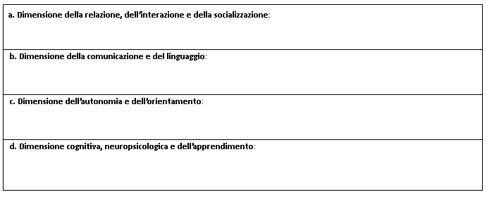

Nella parte 5 si definiscono gli obiettivi (prendendo spunto da ICF) e si descrivono chiaramente quelle che sono le strategie-strumenti e le attività che si intendono proporre.

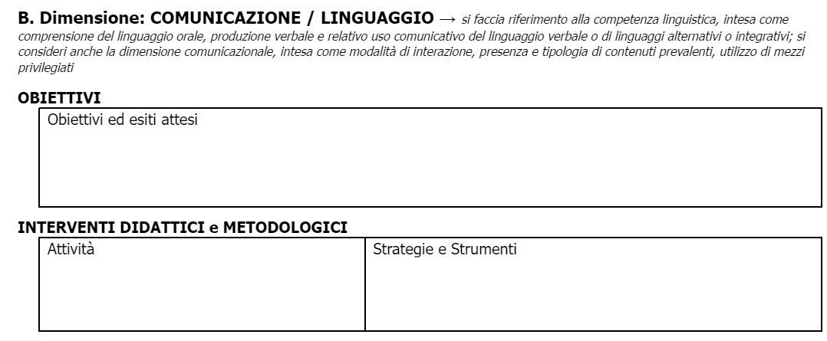

Ricordiamoci che il Pei è uno strumento di lavoro. Si consiglia di non concentrarsi su troppi obiettivi perché essendo il Pei un documento flessibile e modificabile durante il corso dell’anno, una volta raggiunti alcuni obiettivi se ne possono aggiungere altri.

**Parte 6 Osservazioni sul contesto: barriere e facilitatori**



Su ICF fare riferimento alla sezione FATTORI AMBIENTALI. Questa parte può essere completata sia in forma discorsiva, sia per punti. L’importante è che sia chiaro quali siano le barriere e quali i facilitatori.

*Per la compilazione di questa parte condividiamo due materiali nel drive:*

* *FATTORI AMBIENTALI CON ESEMPI: utile per individuare gli elementi da analizzare.*
* *OSSERVAZIONE DELL’INTERAZIONE ALUNNO-AMBIENTE : utile per guidare l’osservazione nel contesto e analizzare barriere e facilitatori.*

**Parte 7 Interventi sul contesto per realizzare un ambiente di apprendimento inclusivo**

Partendo dalle osservazioni espresse nella Sezione n. 6, definire quali iniziative si intendono attivare per rimuovere le barriere individuate, o almeno ridurne gli effetti negativi attraverso strategie organizzative o supporti compensativi, ma anche di riflettere su come valorizzare i facilitatori offerti dal contesto per trarre il massimo vantaggio operativo. In una classe, l'ambiente di apprendimento è unico e l'intervento progettato deve necessariamente andare oltre le esigenze individuali dell'alunno/a con disabilità titolare del PEI, investendo il più ampio concetto di accessibilità, o progettazione universale, trasferibile all'insegnamento (pluralità e flessibilità didattica)

**ESEMPIO**

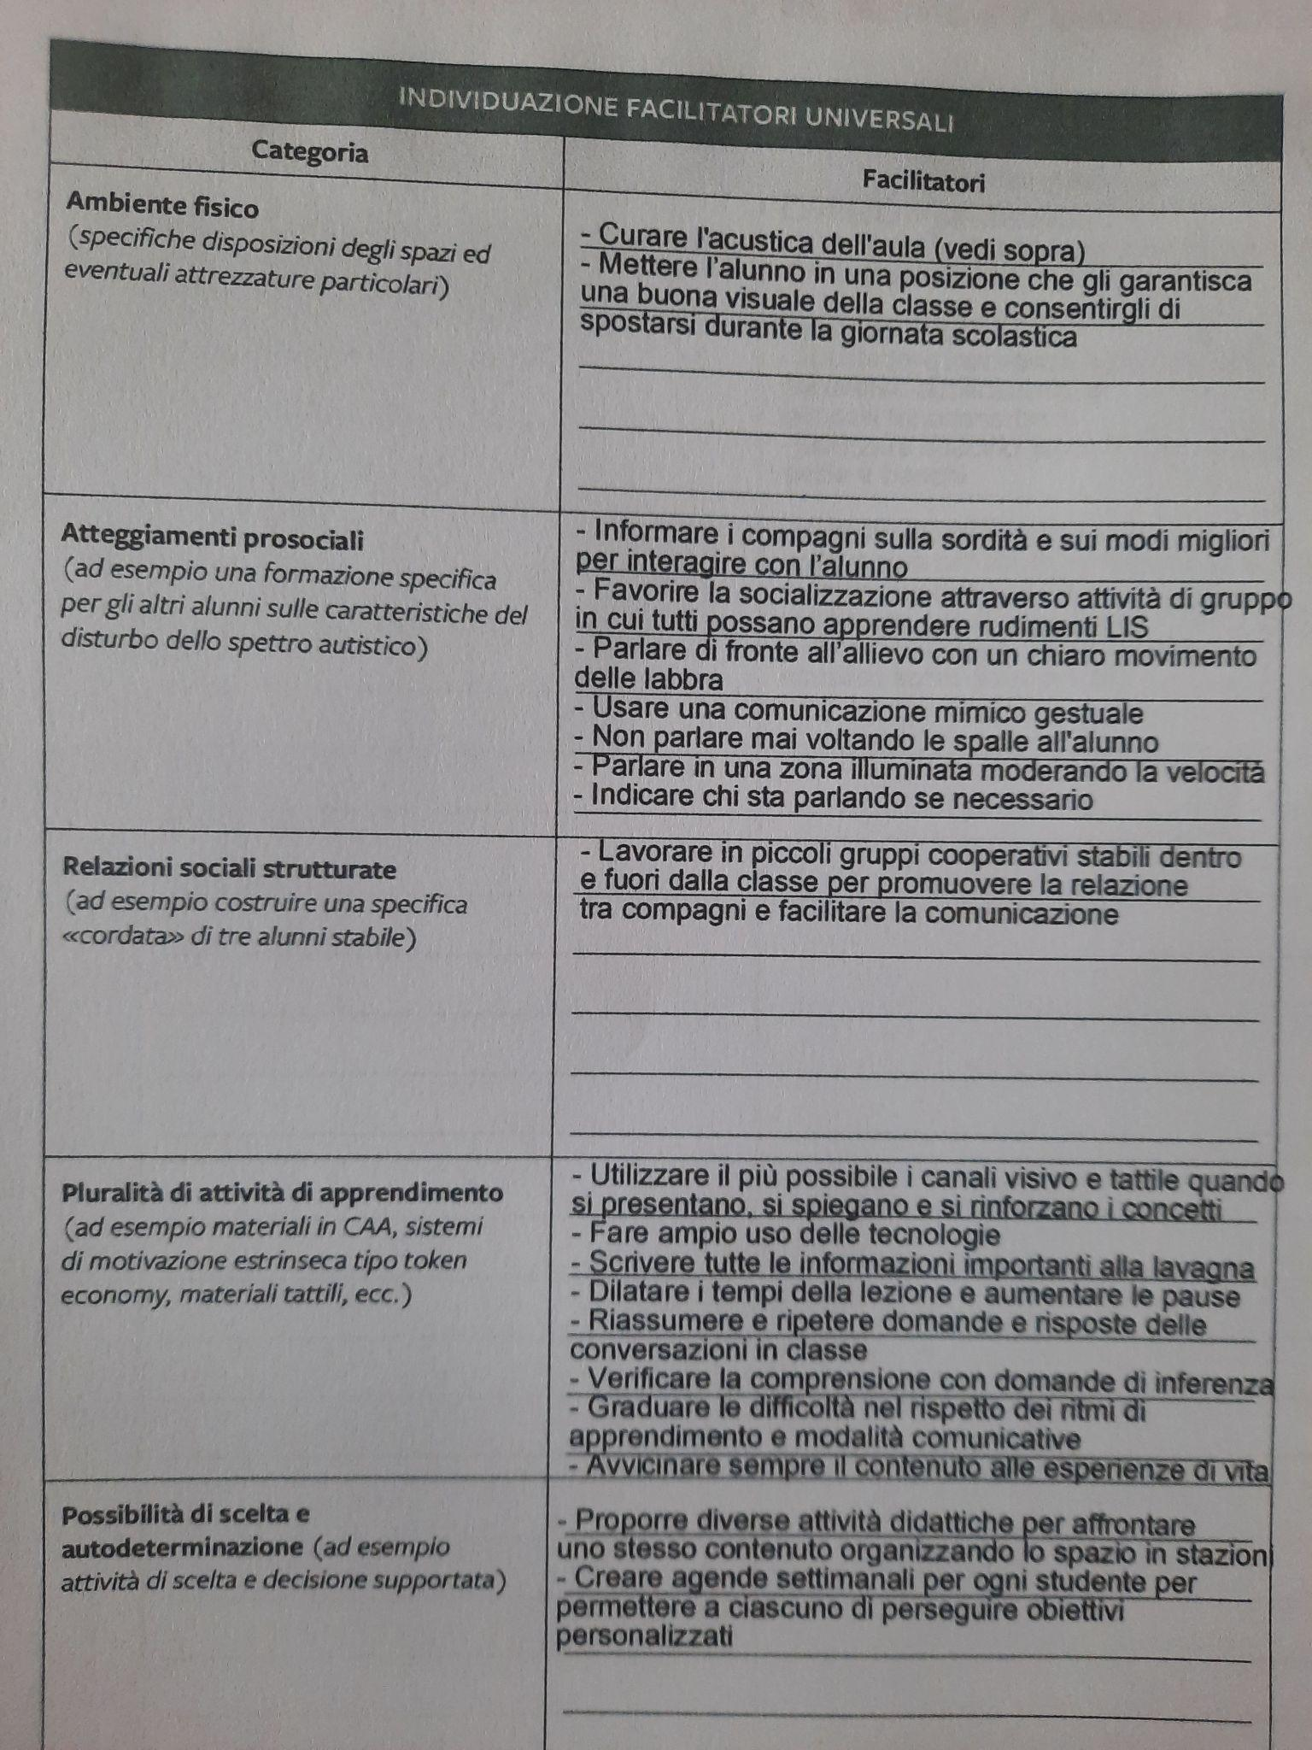

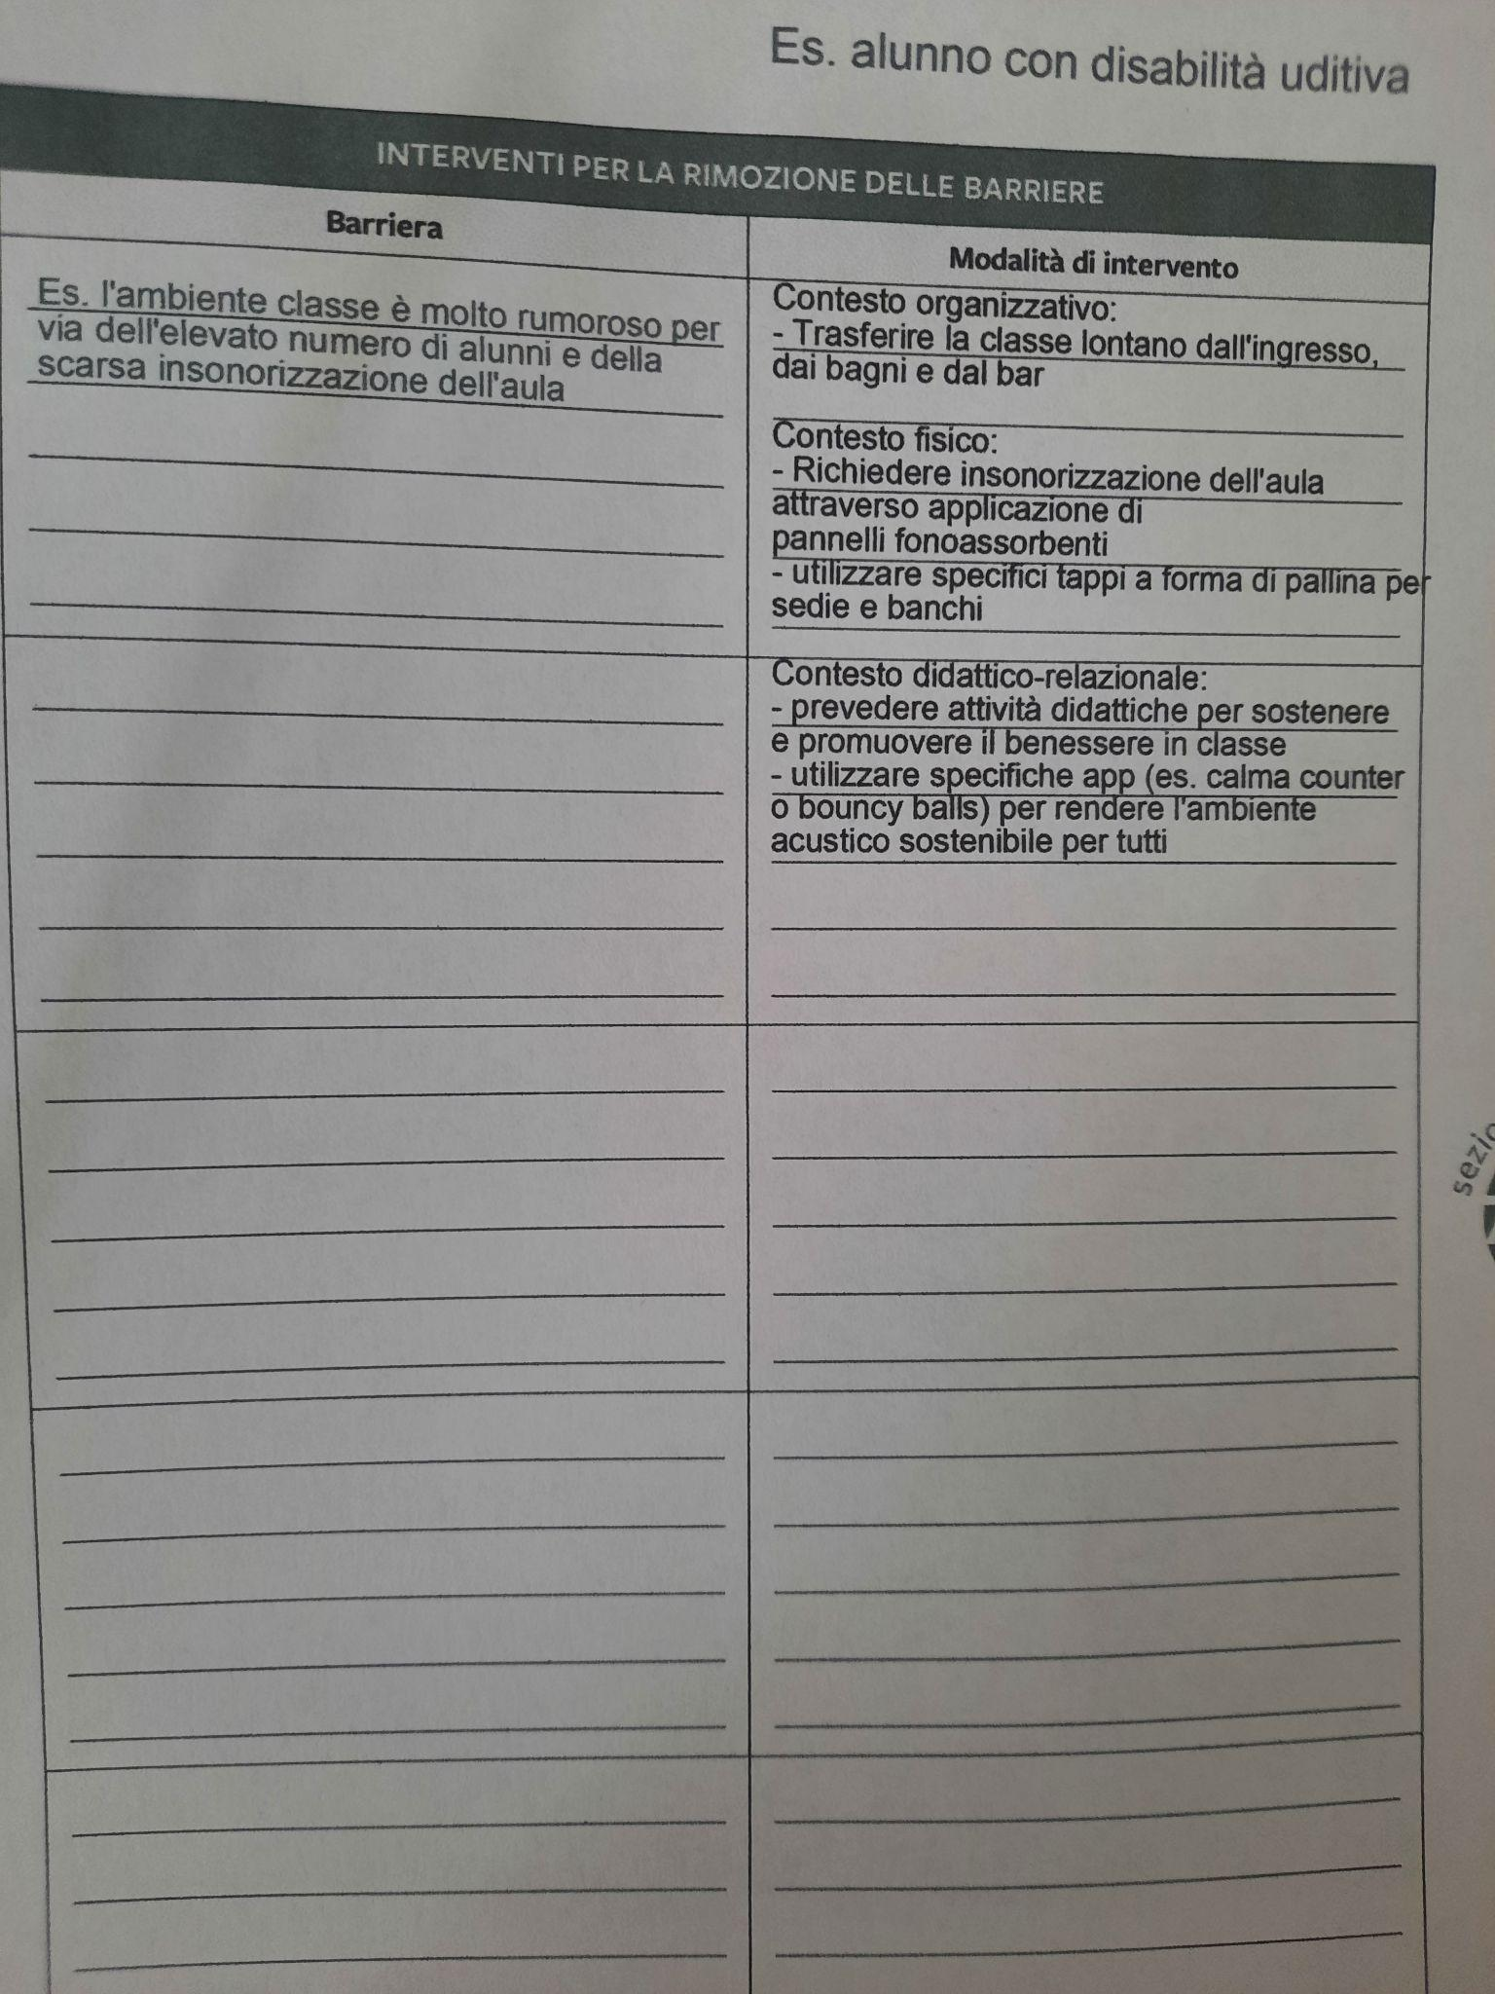

**Parte 8 Interventi sul percorso curricolare**

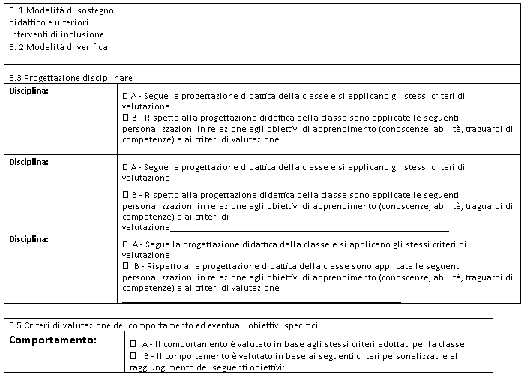

Indicare per ogni disciplina se lo studente/la studentessa segue la progettazione didattica della classe (segnare A) o se vengono applicate delle personalizzazioni (segnare B) e indicare quali. E’ qui che per la scuola primaria vanno inseriti gli obiettivi della pagella personalizzati in caso di bisogno (scegliendo l’opzione B sulla base della disciplina stessa). E’ infatti possibile declinare gli obiettivi in maniera personalizzata partendo da quelli previsti per la classe, in modo che possano essere calibrati sull’alunno/a.

**Parte 9. Organizzazione generale del progetto di inclusione e utilizzo delle risorse**

Compilare seguendo le indicazioni

-----------------------------------------------------------------------------------------------------------------------------------

Ricordiamo che le parti relative alla revisione sono da compilare quando verrà effettuata a metà anno una revisione del Pei sempre convocando il GLO (indicativamente nel mese di marzo).

Seguirà a fine anno la valutazione finale con la riconvocazione del GLO.

In caso di DDI inserire le modifiche nel paragrafo 8 “Interventi sul percorso curricolare”

-----------------------------------------------------------------------------------------------------------------------------------

Di seguito il link ministeriale dove poter trovare Decreto, Linee Guida e Modello di Pei

<https://www.istruzione.it/inclusione-e-nuovo-pei/decreto-interministeriale.html#>

Nella cartella sarà presente anche come spunto di riflessione un breve scritto sul ruolo dell’insegnante di sostegno: RUOLO INSEGNANTE DI SOSTEGNO

Verrà inoltre inserito il PDF di ICF

-----------------------------------------------------------------------------------------------------------------------------------

Si ricorda di condividere le informazioni apprese con il team classe ed educatori in modo da poter compilare insieme il Pei.

**Si ricorda che la condivisione con i colleghi del team del Pei senza dati sensibili su Drive è possibile. In ogni caso le referenti dovranno essere messe in condivisione.**

**Mentre il file è condiviso in drive indicare solo codice sostitutivo. Una volta ultimato il pei, togliere la condivisione con i colleghi, compilare l’anagrafica (usare iniziali) e scaricare il file direttamente in PDF.**

**INTEGRAZIONE PRONTUARIO**

**COME INDICARE NEL PEI EVENTUALI RISORSE PRESENTI NELLA CLASSE MA NON ASSEGNATE BUROCRATICAMENTE ALL’ALUNNO**

3 SITUAZIONI TIPO

1. **Se nella classe sono presenti altre ore di sostegno (stessa insegnante o insegnante diversa):**

# **9. Organizzazione generale del progetto di inclusione e utilizzo delle risorse**

NELLA GRIGLIA ORARIA SI FANNO FIGURARE **SOLO** IL NUMERO DI ORE ASSEGNATE AL BAMBINO

(Se in quella classe la docente X trascorre 15 ore ma al bambino titolare del PEI sono assegnate 7 ore, allora nella griglia oraria si indica la propria presenza per 7 ore delle 15 effettive)

NELLA TABELLA SOTTO INDICARE:

| Insegnante per le attività di sostegno | Numero di ore settimanali 7 |
| --- | --- |

| Altre risorse professionali presenti nella scuola/classe | [ ] docenti del team o della scuola in possesso del titolo di specializzazione per le attività di sostegno  [ ] docenti dell’organico dell’autonomia coinvolti/e in progetti di inclusione o in specifiche attività rivolte all’alunno/a e/o alla classe  [X] altro La docente X è presente nella classe per altre 8 ore settimanali  La docente Y è presente nella classe per altre 11 ore settimanali [se c’è anche un’altra insegnante di sostegno, non assegnata burocraticamente al bambino titolare del PEI] |
| --- | --- |

1. **Se nella classe è presente un’educatrice NON assegnata al bambino:**

In questo caso nel PEI del/i bambino/i non assegnati all’educatrice NON figura questa risorsa (perchè legalmente l’educatrice è sul bambino, non sulla classe)

1. **Se nella classe è presente una stessa educatrice assegnata a più bambini:**

# **9. Organizzazione generale del progetto di inclusione e utilizzo delle risorse**

NELLA GRIGLIA ORARIA SI FANNO FIGURARE **SOLO** IL NUMERO DI ORE ASSEGNATE AL BAMBINO

(Se in quella classe l’educatrice Z trascorre 12 ore ma al bambino titolare del PEI sono assegnate 5 ore, allora nella griglia oraria si indica la propria presenza per 5 ore delle 12 effettive)

NELLA TABELLA SOTTO INDICARE:

| Risorse professionali destinate all'assistenza, all'autonomia e/o alla comunicazione | Tipologia di assistenza / figura professionale EDUCATRICE COMUNALE  Numero di ore settimanali condivise con l’Ente competente 5 |
| --- | --- |

| Altre risorse professionali presenti nella scuola/classe | [ ] docenti del team o della scuola in possesso del titolo di specializzazione per le attività di sostegno  [ ] docenti dell’organico dell’autonomia coinvolti/e in progetti di inclusione o in specifiche attività rivolte all’alunno/a e/o alla classe  [X] altro L’educatrice Z è presente nella classe per altre 7 ore settimanali |
| --- | --- |